# Faculté des Sciences et Technologie

(FST)

# Niveau : L3-FST

**Cours : Mathématiques pour l’Informatique**

**Soumis au chargé de cours : Ismaël SAINT AMOUR**

## Préparé par : Jameson DOMINIQUE

**Date : 07 Juin 2025**

**TD1**

**1. Installer Jupyter Notebook**

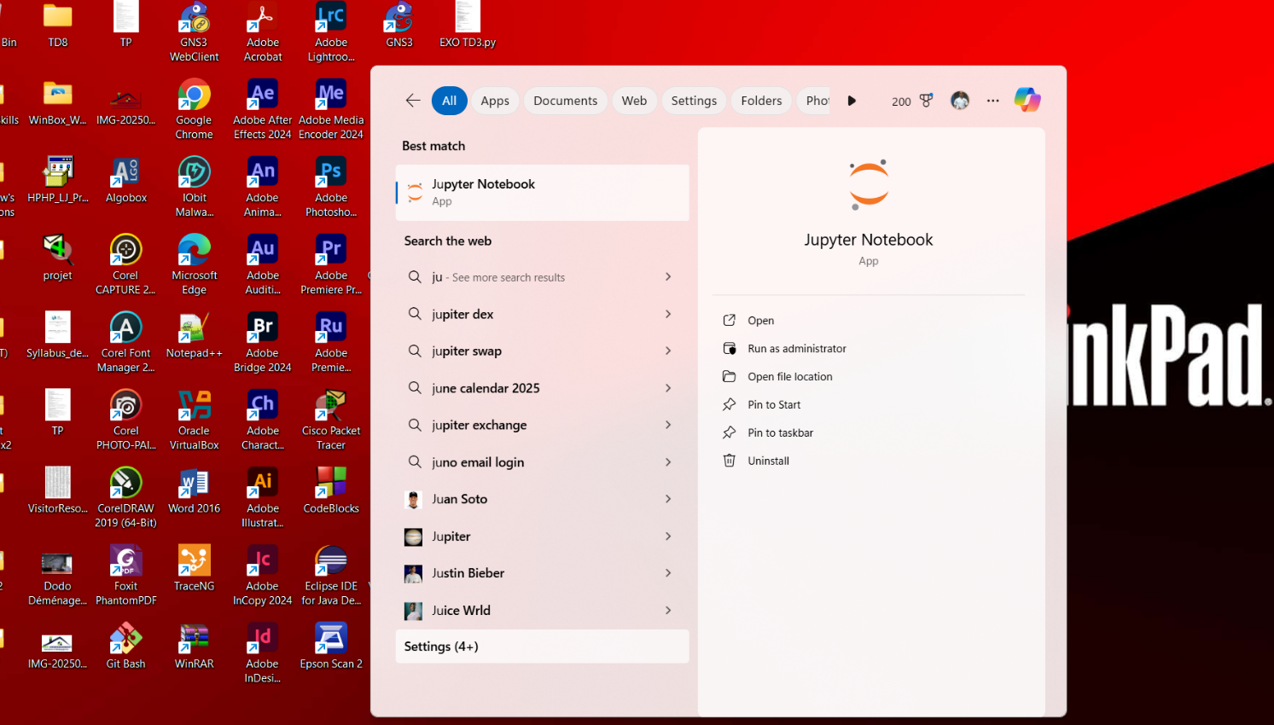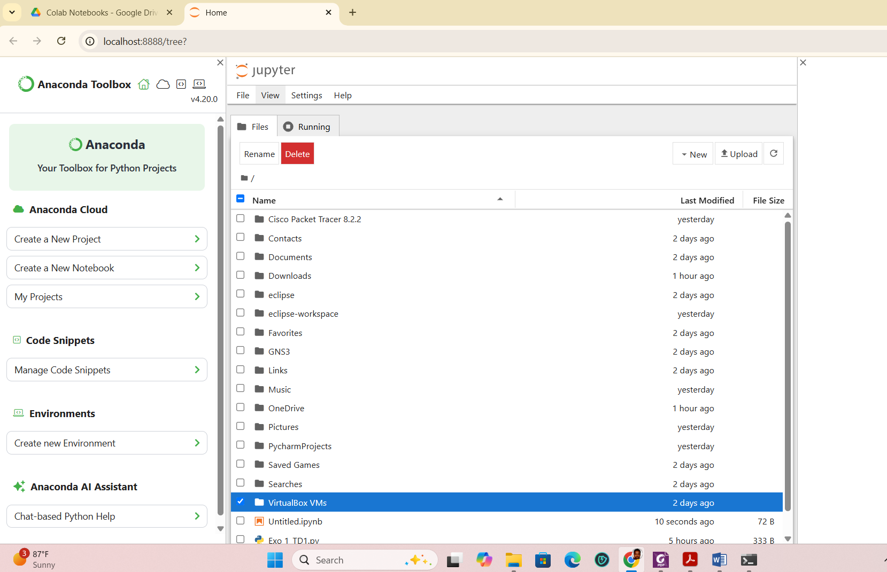

**2. Écris un programme qui convertit un nombre décimal en hexadécimal en demandant à l'utilisateur de saisir ce nombre."**

# Demande à l'utilisateur d'entrer un nombre décimal

nombre_decimal = int(input("Entrez un nombre décimal : "))

# Conversion en hexadécimal (sans le préfixe '0x')

nombre_hex = hex(nombre_decimal)[2:].upper() # [2:] pour enlever '0x', .upper() pour lettres majuscules

print(f"{nombre_decimal} en hexadécimal : {nombre_hex}")

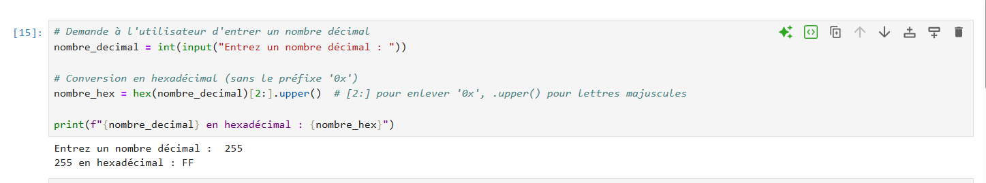

**3. Écris un programme qui convertit un nombre hexadécimal en décimal en demandant à l'utilisateur de saisir ce nombre.**

# Demande à l'utilisateur d'entrer un nombre hexadécimal

nombre_hex = input("Entrez un nombre hexadécimal : ")

# Conversion en décimal (base 16)

nombre_decimal = int(nombre_hex, 16)

print(f"{nombre_hex} en décimal : {nombre_decimal}")

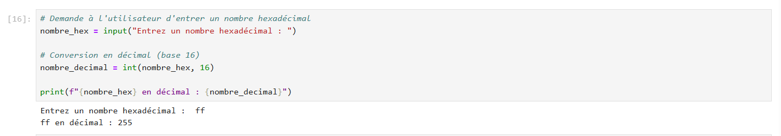

**4. Créer un fichier CSV dans Python, charger le et l'afficher**

import csv

import pandas as pd

# Création du fichier

with open('etudiants.csv', 'w', newline='', encoding='utf-8') as f:

writer = csv.writer(f)

writer.writerow(["ID", "Nom", "Note", "Mention"])

writer.writerow([1, "Dominique Jameson", 16, "Bien"])

writer.writerow([2, "Badio Robaldo", 12, "Passable"])

writer.writerow([3, "Chery Peterson", 18, "Très bien"])

# Lecture avec pandas

df = pd.read_csv('etudiants.csv')

print("\nContenu du fichier CSV:")

print(df.to_string(index=False))

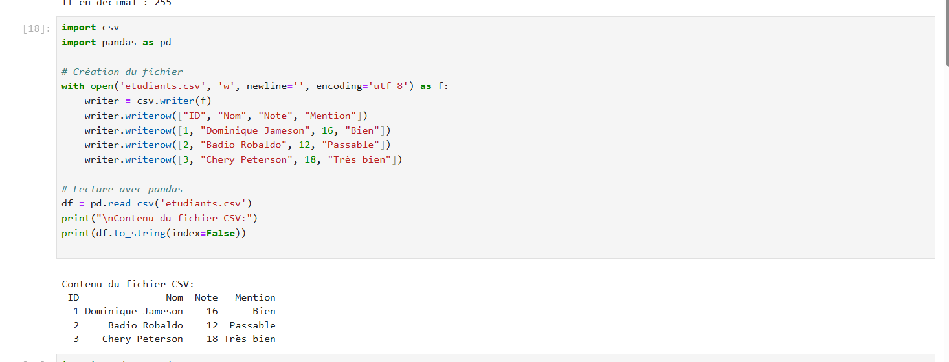

**5. Créer grande base de données (5000+ lignes) aléatoires**

import csv

import pandas as pd

# Création du fichier

with open('etudiants.csv', 'w', newline='', encoding='utf-8') as f:

writer = csv.writer(f)

writer.writerow(["ID", "Nom", "Note", "Mention"])

writer.writerow([1, "Dominique Jameson", 16, "Bien"])

writer.writerow([2, "Badio Robaldo", 12, "Passable"])

writer.writerow([3, "Chery Peterson", 18, "Très bien"])

# Lecture avec pandas

df = pd.read_csv('etudiants.csv')

print("\nContenu du fichier CSV:")

print(df.to_string(index=False))

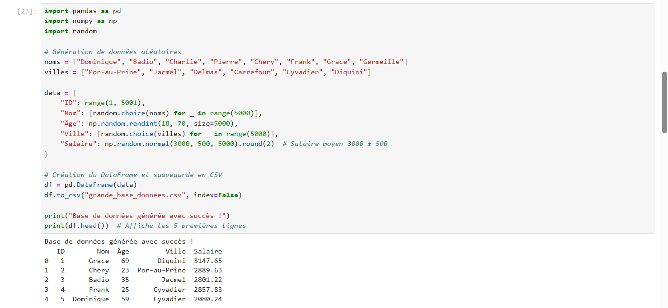

**6. Créer 3Graphes**

**import matplotlib.pyplot as plt**

**plt.hist(df["Âge"], bins=20, color="skyblue", edgecolor="black")**

**plt.title("Distribution des Âges")**

**plt.xlabel("Âge")**

**plt.ylabel("Nombre de personnes")**

**plt.show()**

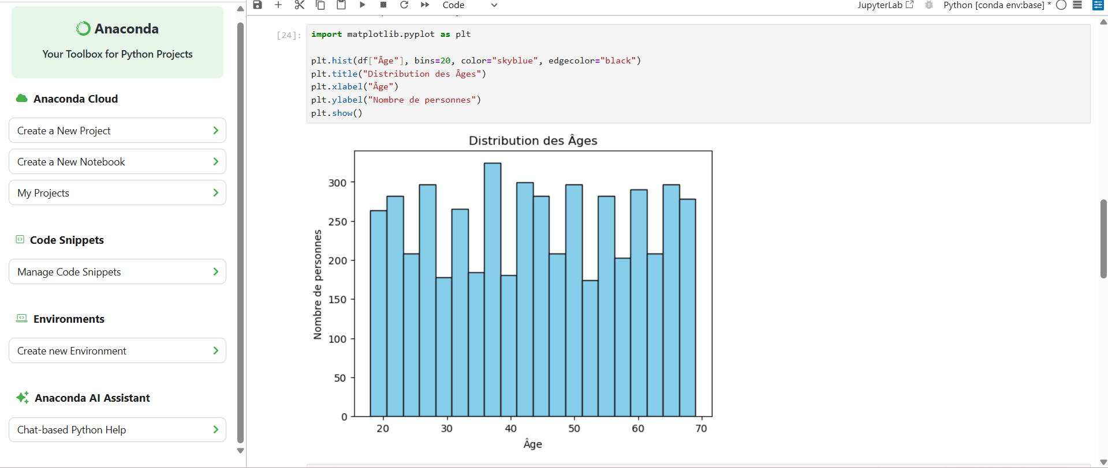

**df["Ville"].value_counts().plot(kind="bar", color="lightgreen")**

**plt.title("Nombre de personnes par ville")**

**plt.xlabel("Ville")**

**plt.ylabel("Count")**

**plt.show()**

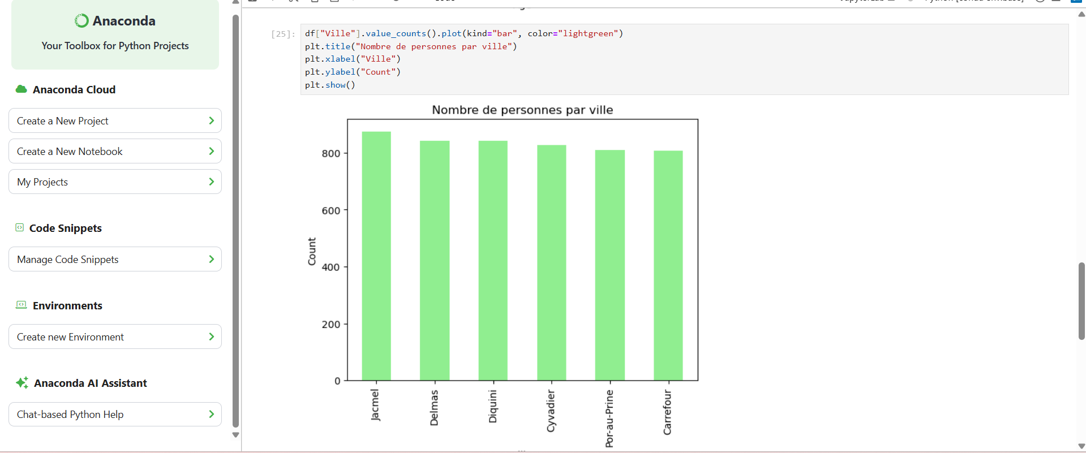

**plt.scatter(df["Âge"], df["Salaire"], alpha=0.5, color="orange")**

**plt.title("Relation Âge vs Salaire")**

**plt.xlabel("Âge")**

**plt.ylabel("Salaire (€)")**

**plt.grid(True)**

**plt.show()**

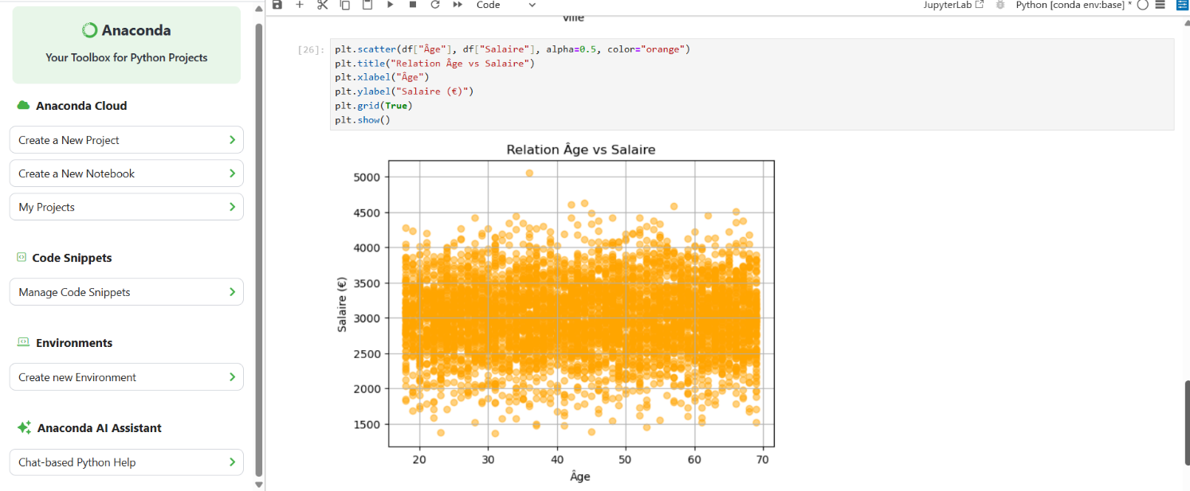

**Conclusion**

Ce projet m'a permis de développer mes compétences en manipulation de données avec Python, notamment à travers :

- La conversion entre systèmes numériques (décimal ↔ hexadécimal),

- La création et gestion de fichiers CSV avec les modules csv et pandas,

- La génération de jeux de données aléatoires à grande échelle avec numpy et random,

- La visualisation des données avec matplotlib pour analyser des distributions et des tendances.

Enfin, ce travail m'a montré l'importance de la visualisation pour interpréter des données complexes et communiquer des résultats de manière claire.